

日本千叶大学

USER VALUE INNOVATION PROGRAM

“用户价值创新”交叉学科课程招生简章

USER VALUE INNOVATION

DESIGN THINKING

DATA SCIENCE

BUSINESS PLAN

千叶大学中国事务所制

2025年1月

·目 录·

一、 项目概况 1

二、 学术课程 1

三、 留学生活 3

四、 报名须知 3

五、 联系方式 5

六、宣讲会信息 6

附件：课程框架 7

*该简章由指定校推荐生用。



日本千叶大学USER VALUE INNOVATION Program

“用户价值创新”交叉学科课程课程招生简章（2025年秋季入学）

## 项目概况

为进一步加强和推动世界主要国家间的高等教育交流，培养国际化高端人才，千叶大学大学院融合理工学府特此开设了“用户价值创新”交叉学科课程课程。参加该项目的学生将以千叶大学大学院融合理工学府【特别听讲生】身份赴日学习。

项目旨在培养即将进入社会的高端人才如何运作设计思维、数据科学、商业计划等在未来工作中获得杰出的实用性的知识体系。项目将面向各个专业的研究生开放。交叉学科是项目的重要特色。学习任何专业都需要的共通的、前沿的知识。在学习期间，中国学生也将有同千叶大学在校本籍学生共同学习，互动交流的机会。最终通过考核后，千叶大学会给予中国学生12学分作为该阶段学习的认可,并颁发官方成绩单和结业证书。项目将在千叶大学位于东京都内的墨田校区内完成授课。

## 学术课程

1. 学期时段
2. 2025年10月中旬至2026年2月中旬；
3. 具体按照学校实际安排为准；
4. 期间年假及短期假期根据校历安排为准。
5. 课程内容
6. 授课方式

以工作室形式教学，本项目由千叶大学教授及千葉大学特聘行业资深客座教授全程授课。

千葉大学墨田国际校区 线下授课

1. 授课语言：英文
2. 课程主题

|  |  |  |  |
| --- | --- | --- | --- |
| Subjects1  案例研究 | Subjects2  设计数据科学 | Subjects3  视觉制图 | Subjects4  迭代原型模拟 |
| 设计思考法 | 用户端 | 社会创新设计 | 产品+服务模拟 |
| 概念创新和规划 | 产品系列分析 | 基于UX的解决方案 | 快速原型 |
| 用户方案回播 | 用户界面结构规划 | 设计创新工程 | 虚拟现实/动态现实性 |
| 客户之旅地图回播 | UX性能测试 | 未来愿景 | 系统模拟 |
| 业务画布模型回播 | AI分析 | 全球焦点项目 | CMF设计 |

1. 评分标准

Score will be decided by presentation. Presentation requires Design Concept, User Model, Service Planning, Hardware, Software, Interface, Business Model and etc. Evaluations will be given in five grades as follows（分数将由案例展示表现决定，需要设计概念、用户模型、服务计划、硬件、软件、界面及业务模型等。评估得分将被划为以下五个等级）：

S= 100-90

A=89-80

B=79-70

C=69-60

Fail= 59-

1. 师资团队

具体以学校实际课程为准

**Makoto Watanabe**

*Vice President, Chiba University, (Seiko Instruments Inc., Watch Designer)*

**Kenta Ono**

*Associate Professor, Chiba University, (Mitsubishi Electronics, Service and Interaction Designer)*

**Algirdas Paskevicius**

*Lecturer, Chiba University, (Design Consultancy, Branding and Graphic Designer)*

**Akihiko Ishizuka**

*Lecturer, Chiba University, (Fujitsu & Fujitsu Design, Design Producer & Industrial Designer)*

**MakioSasa**

*Lecturer, Chiba University, (NEC Design & PARK, Design Director, Service Designer & Industrial Designer)*

**Innella Giovanni,**

*Lecturer, Chiba University, (Interaction Design Lab, service/interaction designer)*

## 留学生活

1. 宿舍安排

合格发表后，宿舍申请指南将发送给合格者，根据需要指导办理宿舍申请手续，签订宿舍入住协议，支付宿舍相关费用。*注：费用以当年实际通知为准。

1. 学生待遇
2. 校园待遇

项目参加学生可使用包括大学图书馆、校园网络、食堂以及其他相关教学设施。

1. 交通

项目参加学生可持千叶大学学生证购买学生票。

1. 勤工俭学

项目参加学生持【留学】签证，各项手续完备，可申请【资格外活动许可】，进行不高于28小时/周的勤工俭学，获得合法收入。但勤工俭学只应作为社会实践和课堂学习的补充，所获收入不建议列入留学资金计划。

## 报名须知

1. 申请条件
2. 全日制硕士在校生（不限专业，不限年级）
3. 对于“用户价值创新”及设计理念具有兴趣 本科拥有相关学术背景者优先录取
4. 在校期间未受处分且成绩优异、品行端正的学生
5. 经校方推荐，准予赴日交换留学
6. 所在校需与千叶大学有项目合作协议
7. 申请流程
8. 申请需提供的材料：

* 千叶大学项目申请表，履历书及誓约书
* COE申请表电子版（无需照片）
* 英文版在学证明和成绩单
* 学校老师中英文版推荐信一封（国际交流处或研究生院或所在学院老师）
* 英文体检证明
* 护照照片页复印件
* 2寸彩色白底照片（两张）

1. 项目申请时间：2025年1月18日—2025年4月17日

申请材料（电子件）提出截止时间：2025年4月15日

申请材料（纸面件）提出截止时间：2025年4月16日

1. 合格发表时间：2025年6月下旬
2. 申请流程
3. 申请审核通过后缴付项目费
4. 准备相应申请材料
5. 合格发表
6. 宿舍申请并交纳宿舍费用、在留材料准备
7. 在留下达 签证办理
8. 行前指导、出发
9. 入学手续
10. 自报名至顺利获得签证、宿舍申请等所有手续由报名中心指导完成。
11. 入学后的手续办理，学生证发行，课程登录等由千叶大学留学生课指导完成。
12. 费用标准

项目费用：46,300 元人民币/人

或 989,500 日元/人（日元对人民币汇率仅供参考,以当日银行官方价格为准）

项目费用内包含1640 元人民币/35000 日元选考费，需在申请项目时缴纳

1. 汇款说明：各项费用需在规定时间之前汇入指定账户，并提供汇款凭证；汇款手续费请自行承担，具体费用请以汇款银行规定为准；
2. 项目费包含：报名费、学费及项目参加服务费；
3. 其中，项目参加服务费包括：出发前的指导申请材料及入学材料、国际邮寄、在留换签指导、协助在日住宿申请、行前指导；日本现地服务的指定日接机、住宿安置、协助在当地事务所办理外国人登录手续以及加入国民健康保险手续、协助办理银行开户手续、协助办理开通手机手续等。

## 联系方式

1. 关于报考、签证手续及日本留学生活指导咨询

主管部门：千叶大学中国事务所

地址：上海市杨浦区淞沪路619号中航天盛广场B栋204室

电话：021-55661085

地址：北京市朝阳区建外SOHO西区10号楼2004室

电话：010-52201281

咨询邮箱：[Duanqi@xf-world.org](mailto:Duanqi@xf-world.org)

报名链接：apply.xf-world.org

1. 关于项目构成以及学习内容请咨询

主管部门：千叶大学留学生课

咨询电话：+81-43-290-2195

咨询邮箱：csp@chiba-u.jp

1. 关于院校学分转换请咨询各校院。

## 六、宣讲会信息

主题：2025年秋季入学-千叶大学UVI项目宣讲会

时间**：第一场：2025年3月11日 12:30-13:30 北京时间**

点击链接入会，或添加至会议列表：

<https://meeting.tencent.com/dm/srWretNUB0Zd>

#腾讯会议：916-847-167

**第二场：2025年4月8日 12:30-13:30 北京时间**

点击链接入会，或添加至会议列表：

<https://meeting.tencent.com/dm/RzffA3MIGzcG>

#腾讯会议：290-832-865

## 附件：课程框架（参考用※）

※具体以大学当期公布的信息为准

1. 用户价值创新案例分析

课程科目群

▶创新模型（设计思维模型）回播获取方法论

▶迭代实践学习▶系统模型等与▶数据科学相结合

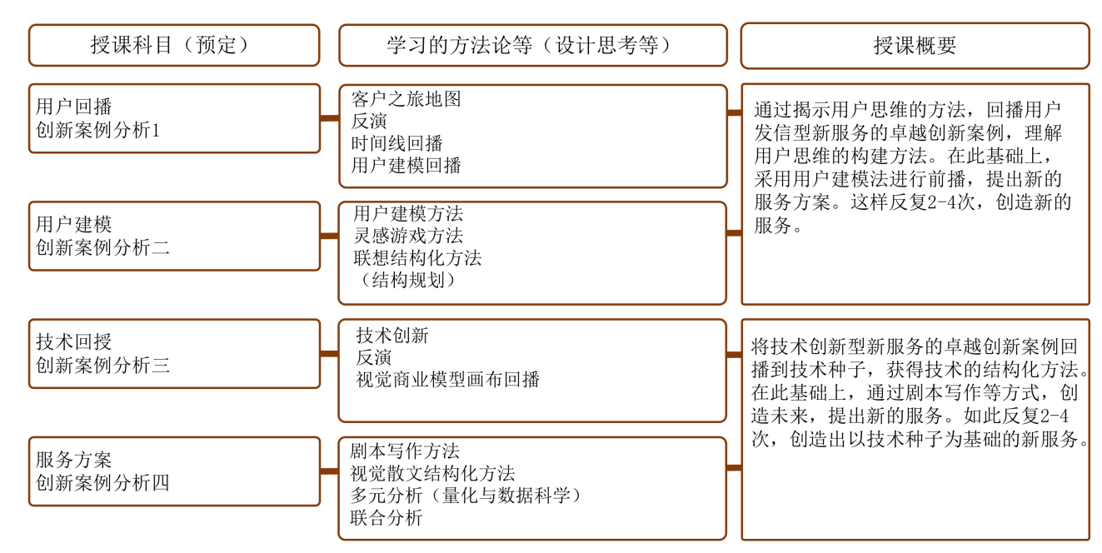

1. 基于AR/VR的部分模拟

课程科目群

▶UX实践▶服务与设计实践

▶服务和产品的建模和模拟，利用▶AI/AR/VR

